Leidse Binnenstadsgemeente
orde van dienst – 18 augustus 2019
Derde zondag in de serie ‘In het licht van Rembrandt’
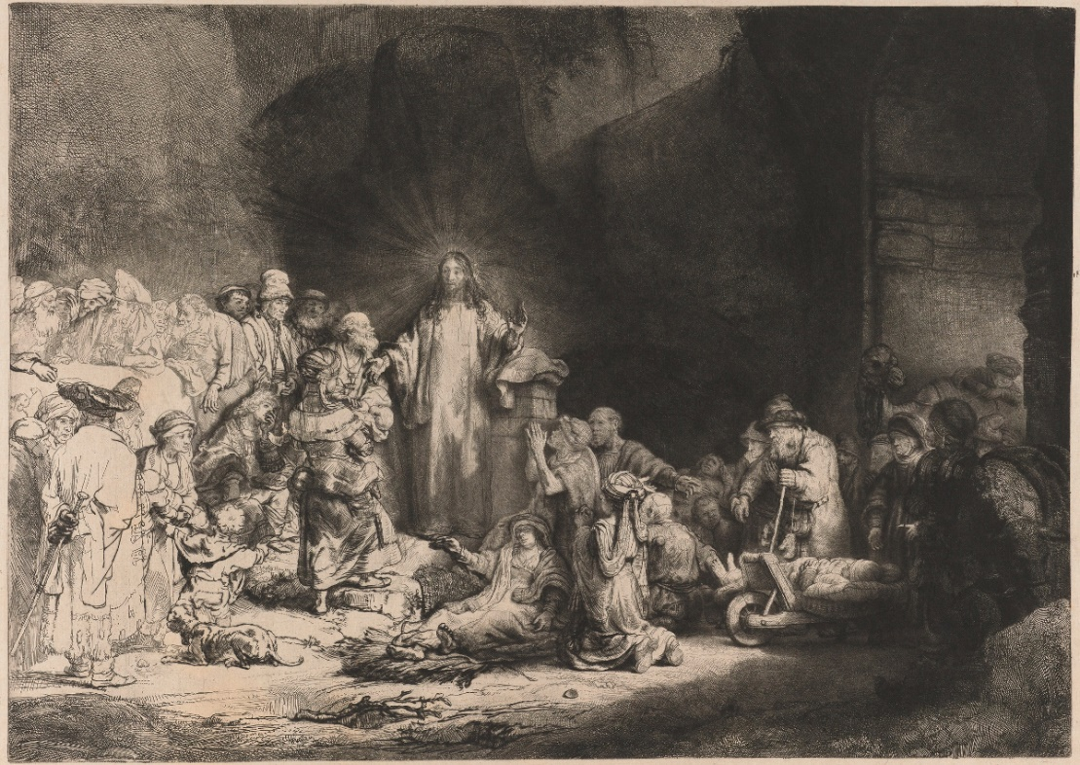
Voorganger: ds. Margreet Klokke
Ouderling van dienst: Geertrui Betgen
Lector: Ina Rus
Organist: Willeke Smits
Orgel: Fantasia à 4: Echo – Jan Pieterszoon Sweelinck (1562-1621)
Ontsteken kaarsen & orgelspel: Adagio over Psalm 139 – B. Matter (*1937)
Begroeting door de ouderling van dienst

voorbereiding
Lied (staande): Psalm 139: 1, 7
In stilte bereiden we ons voor op de ontmoeting met de Eeuwige.
Bemoediging & Groet
Kyriëgebed, met gezongen ‘Kyrië’
Gloria: LB 868: 1, 2, 5

dienst van het woord
Gebed
Gesprek met de kinderen
Schriftlezing: Psalm 131
Orgel: Psalm 131 – Henderick Speuy (1575-1625)
Schriftlezing: Het evangelie naar Matteüs 19: 13-26
Lied: LB 816
Preek
Lied (staande): LB 837: 1, 3, 4

dienst van gaven en gebeden
Gebedsintenties
Voorbeden, stil gebed, afgesloten met gezamenlijk gebeden ‘Onze Vader’
Collecte, met mededelingen uit de gemeente
Orgel: Prelude – Jean Langlais (1907-1991)
Slotlied (staande): LB 315: 1, 3
Zending en zegen
Orgel: Pasticcio – Jean Langlais

Om alvast in de agenda te zetten: 2 x Rembrandt!
Het jaar 2019 is een Rembrandtjaar – het is het 350ste sterfjaar van de Leidse kunstenaar. In verband daarmee komen er twee Rembrandtkenners naar de Hooglandse kerk, onder wiens leiding belangstellenden op zaterdagmiddag, ‘bij het scheiden van de markt’ kunnen kijken naar enkele beroemde werken van de kunstschilder. Hun ‘praatje bij een plaatje’ duurt elke keer drie kwartier, daarna is er een ‘nazit’ met een glaasje.
- Zaterdag 7 september, 16.00 uur: ds. Jan Riemersma ‘Over de theologie van Rembrandt’
- Zaterdag 14 december, 16.00 uur: dr. Paul Gerretsen ‘Rembrandt en Kerstmis’

Informatie over de LBG vindt u op
www.leidsebinnenstadsgemeente.nl.

